ТОПЛИВНЫЕ СИСТЕМЫ.

ЗАНЯТИЕ №1
1. НАЗНАЧЕНИЕ ТОПЛИВНЫХ СИСТЕМ.

Топливная система предназначена для размещения топлива на ВС, выработки в определенном порядке и подачи его к двигателям. В качестве топлива для газотурбинных двигателей применяется авиационный керосин.
Запас топлива на борту ВС влияет на безопасность и экономичность полета. Нехватка топлива может вызвать вынужденную посадку, избыток снижает экономическую эффективность полета. Поэтому для каждого полета рассчитывают запас топлива, который включает основной и аэронавигационный (АНЗ) запасы. АНЗ состоит из компенсационного и резервного запасов топлива.
Основной запас топлива (ОЗТ) определяется для заданной дальности полета с учетом скорости, высоты полета, массы ВС, направления ветра и т.д. Поэтому при полете на одно и тоже расстояние может потребоваться различное количество топлива. При расчете ОЗТ учитывается расход топлива на запуск двигателей, руления, взлет, полет по маршруту, заход на посадку и ее выполнение. ОЗТ определяют в соответствии с прогнозируемыми условиями полета (температурой наружного воздуха, скоростями и направлениями ветра по трассе) исходя из выдерживания расчетных режимов и профиля полета от аэропорта вылета до аэропорта назначения.
Фактические условия и режимы полета могут отличаться от принятых при расчете ОЗТ (отклонения в метеоусловиях, высоте полета и др.) и привести к дополнительному расходу топлива. Поэтому предусматривается компенсационный запас топлива (КЗТ), необходимый для погашения погрешностей, связанных с точностью самолетовождения и топливно-измерительных систем, индивидуальными характеристиками ВС и его двигателей, для компенсации методических погрешностей расчета потребного запаса топлива. Таким образом, суть КЗТ состоит в том, чтобы вместе с ОЗТ обеспечить безопасный полет от аэродрома вылета до аэродрома назначения. Масса КЗТ принимается на менее 3% массы основного запаса топлива.
Резервный запас топлива необходим в случае выполнения полета на запасной аэродром, если по каким-либо причинам аэродром назначения оказывается закрытым для принятия ВС.
Тяжелый самолет, выполняющий дальние полеты, нуждается в большом количестве топлива, достигающем 100 т и более. Топливо размещается в крыле и фюзеляже, иногда в стабилизаторе и киле. На вертолетах часто применяют дополнительные баки, устанавливаемые снаружи по бортам фюзеляжа.
Выработка больших масс топлива в полете оказывает существенное влияние на центровку ВС, поэтому выработка осуществляется автоматически в строго установленной последовательности, с учетом разгрузки крыла массой топлива. Большое влияние на положение центра масс ВС оказывает топливо, размещенное в стабилизаторе и киле. Это обстоятельство используется для поддержания оптимальной центровки в полете путем перекачки топлива из одних баков в другие.
К топливным системам предъявляется следующие основные требования :
1. Обеспечение надежной подачи топлива к двигателям на всех высотах, режимах полета, при любых климатических условиях. Этим требованием предусматривается надежное питание двигателей во всех условиях полета при температура топлива в баках от-60⁰ до 45°С и при максимально возможной упругости паров. топлива.
2. Емкость топливных баков должна быть достаточной, чтобы разместить необходимый запас топлива для полета на заданную максимальную дальность (или заданную продолжительность) и аварийный запас. Аварийный запас устанавливается для работы двигателей в течении не менее 45 мин.
3. Выработка топлива не должна существенно влиять на центровку воздушного судна. Для сохранения центровки в заданных пределах предусматривается автоматическая выработка топлива из баков в определенной последовательности (не исключается возможность ручного управления выработкой).
4. Безопасность в пожарном отношения. Это требование обеспечивается достаточной прочностью, вибростойкостью и тщательной герметизацией всех соединений к агрегатам.
5. Обеспечение централизованной заправки топливом. При суммарной емкости топливных баков менее 6000 л., заправка возможна через заливные горловины.
6. Возможность аварийного слива топлива в полете. (Воли максимальная масса воздушного судна превышает максимально допустимую величину из условия посадки).
7. Возможность надежного, удобного и непрерывного контроля работы
топливной системы.
8. Надежность очистки топлива от загрязнений и воды.
9. Простоте и удобство технического обслуживания.
Топливная система является комплексом систем: питания двигателей топливом. Дренажа топливных баков. Автоматического управления расходом топлива и измерения его количества. Система пускового топлива. Система перекачки балансировочного топлива (для сверхзвуковых транспортных самолетов).
Система питания двигателей топливом состоит из магистралей, обеспечивающих подачу топлива к двигателям, его заправку и слив.
Система дренажа топливных баков обеспечивает связь топливных баков с атмосферой.
Система пускового топлива предназначена для запуска двигателей. Она состоит из трубопроводов, электромагнитного крана и пусковых форсунок.
Система перекачки балансировочного топлива предназначена - для балансировки сверхзвуковых самолетов при переходе их от звуковой к сверхзвуковой скорости полета. В сверхзвуковом самолете при переходе от звуковой к сверхзвуковой скорости центр давления (точка приложения подъемной силы), перемещаются назад, в результате чего возникает циркулирующий момент относительно центра масс, стремящийся отклонить вниз носовую часть самолета. Решить данную проблему модно путем перекачки топлива из передних баков в задние и сохранить таким обрезом центровку самолета.
Система автоматического расхода и измерения топлива. Вследствие большого количества топлива на борту воздушного судна необходимо надежное и эффективное управление топливной системой на всех этапах полета. С этой целью воздушные судна освещаются системами автоматического расхода и измерения топлива, которая выполняют следующие функции :
Измеряют количество топлива в каждом баке (каждой группе баков).
Измеряют суммарное количество топлива поступающего на каждый двигатель.
Автоматически управляют расходом топлива по заданной программе с целью поддержания центровки воздушного судна в установленных пределах.
Измерение количества топлива производится при помощи топливомеров. В зависимости от принципа действия приемного устройства топливомеры подразделяются на поплавковые и беспоплавковые. Показания поплавковых топливомеров (счетчиков) соответствуют количеству топлива одного сорта при определенной температуре в горизонтальном полете, при стоянка не земле. При эволюциях воздушного судна такой счетчик дает большие погрешности, так как на подлавок и топливо действуют инерционные силы. При различной плотности топлива меняется степень погрешности показание. Поэтому изменение сорта топлива и его температуры приводит к различным показателям. Беспоплавковые счётчики могут быть электроемкостные, улътрозвуковые, изотопные.
Наибольшее распространение получили электроемкостные. Их принцип действия основан на преобразовании не электрической величины (изменяющего уровня топлива в баке) в электрическую электроемкость, при помощи конденсаторных датчиков. С изменением уровня топлива в баке пропорционально меняется емкость конденсатора, т.к. коэффициенты диэлектрической проницаемости воздуха примерно в два раза меньше, чем топлива. Изменение емкости конденсатора вызывает появление диагонали моста разности потенциалов.
Применяемые топливомеры должны обеспечивать контроль аварийного запаса топлива о точностью до ±2%, а остального топлива с точностью до ±4%. Расходомеры бывают суммирующие и мгновенные. Первые замеряют расход топлива, поданного к двигателям с момента запуска или включения расходомера.
Мгновенные расходомеры указывают величину расхода топлива в единицу времени. Это позволяет судить о режиме работы двигателя. По принципу действия приемного устройства, расходомеры бывают различных типов, но наибольшее распространение получили скоростные, где скорость вращения крыльчатки, помещенной в поток, пропорциональна скорости движения жидкости (топлива) и соответствующему расходу.

2. НАЗНАЧЕНИЕ СИСТЕМ: ДРЕНАЖА ТОПЛИВНЫХ БАКОВ,
НАДДУВА, ЦЕНТРАЛИЗОВАННОЙ ЗАПРАВКИ, ПИТАНИЕ ДВИГАТЕЛЕЙ ТОПЛИВОМ, УПРАВЛЕНИЕ РАСХОДОМ ТОПЛИВА.

Система дренажа и наддува топливных баков.
Дренаж обеспечивает сообщение внутренних полостей баков между собой и с атмосферой. Поэтому в баках не возникает разрежение при выработке топлива, или повышенного давления при заправке баков.

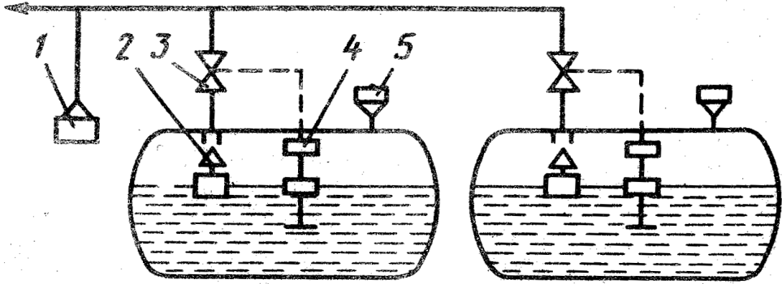
Рис. 13.1. Схема системы централизованной заправки топливом: 1 — штуцер заправки; 2 — поплавковый клапан; 3 — перекрывной кран; 4 — сигнализатор (датчик) уровня топлива; 5 — заливная горловина

Разрежение может привести к сплющиванию баков, повышенное давление –к раздутию баков.
Система дренажа состоит из труб, выходящих к верхним точкам полостей баков. Дренаж трубы прокладывают по крылу петлями для исключения возможности вытекания топлива наружу и перетекания из бака в бак. Топливо собирается в дренажных баках и по мере заполнения их откачивается в топливные баки.
Заборный дренажа, забирающий атмосферный воздух, размещается так, чтобы меньше была возможность его обмерзания и засорения.
Высотность топливной системы –представляет высотность полета, до которой обеспечивается бесперебойная подача топлива к двигателям. При открытом дренаже и выработке топлива из баков самотеком, высотность Т.С. невелика, т.к. давление в баках уменьшается с увеличением высоты. Увеличить высотности можно созданием наддува топливных баков нейтральным газом.
На современных самолетах высотность повышают за счет установки в баках насосов подкачки, они создают Р_{т} в трубопроводы подачи к двигателям (0.04-0.25 МПа), это достаточно для предотвращения кавитации на всех высотах полета. Например на Ан-2 топливо из баков идет самотеком, там нет подкачивающих насосов.
Система централизованной заправки. Осуществляется через стандартный штуцер заправки, к которому подсоединяется раздаточный шланг наземных средств заправки. (заправка снизу под давлением). После заправки заданного кол-ва топлива его отсекают перекрывными кранами, управляемыми автоматически, или вручную. В случае отказа автоматики, в баках стоят поплавковые клапаны заправки или клапаны слива перезалитого топлива.
Питание двигателей топливом.
Может выполняться по трем схемам:
1. Топливо во все двигатели подается из одного расходного бака (малонадежна). Характерно для самолетов с одним двигателем, например, АН-2.
2. Питание левых и правых двигателей от двух автономных систем со своими расходными баками. Системы соединены между собой трубопроводом кольцевания, позволяющим вырабатывать топливо из всех баков самолета левыми и правыми двигателями. На трубопроводах стоит кран кольцевания.
3. Каждый двигатель имеет автономную топливную систему, которые связаны между собой трубопроводами кольцевания, позволяющими топливо из всех баков вырабатывать любыми из двигателей. Такая схема имеет более высокую надежность, топливная система получила преимущественное применение на современных самолетах.
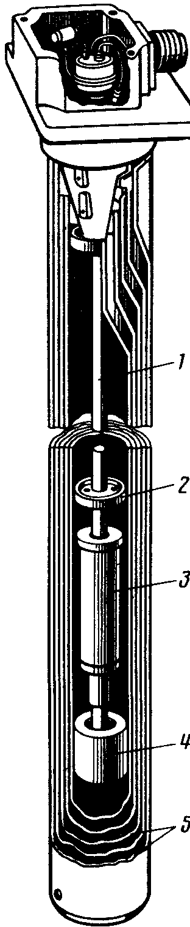
Рис.13.2. Датчик емкостного топливомера с сигнализатором уровня топлива:
1 –направляющий стержень; 2 –ограничитель перемещения поплавка; 3 –поплавок сигнализатора уровня топлива; 4 –катушка индуктивности; 5 –трубы

Измерение количества топлива осуществляется с помощью электроемкостных топливомеров. Датчик является цилиндрическим конденсатором (две трубы), его емкость меняется в зависимости от уровня топлива в баке.
Указатель топливомера позволяет определить общее кол-во топлива в баках, по группам баков и в расходном баке. В системе предусматривается светосигнализатор минимального остатка топлива на самолете, включающийся при остатке топлива на 30 минут полета.
Управление выработкой топлива осуществляется включением в определенной последовательности перекачивающих насосов, установленных в баках. Предусмотрено как автоматическое управление насосами, так и ручное. Датчики автоматического управления установлены в каждой группе баков.

3. ТОПЛИВА, ПРИМЕНЯЕМЫЕ НА ЛА,
ПРИСАДКИ К ТОПЛИВУ.

На самолетах применяемых в ГА применяются:
а) реактивные топлива (керосины):
Т-1, ТС-1, Т-5, Т-6, РТ.
И их смеси в любых пропорциях.
б) авиабензины:
Б-91/115, Б-92, Б-100/130, Б-95/130, Б-70, СБ-78 (25% Б-91/115+75% Б-70).
Реактивные топлива представляют собой лигроинно – керосиновые фракции, получаемые прямой перегонкой нефти.
ТС-1 получают из сернистых нефти. Т-1 имеет большую плотность, вязкость, меньше содержание серы. Бензины применяются для поршневых двигателей:
Знаменатель - (нижний предел сортности на богатой смеси.)
Числитель – нижний предел октанового числа.
Присадки к топливу: Зимой жидкость «И», ТГФ(1% от заправляемого объема топлива.)

ЗАНЯТИЕ №2
- ПРИНЦИПИАЛЬНАЯ СХЕМА РАБОТЫ
ТОПЛИВНОЙ СИСТЕМЫ НА ИЗУЧАЕМЫХ ЛА.

Подача топлива к двигателям. Расходный топливный бак, подкачивающий насос, пожарный кран, фильтр, расходомер, двигатель (НВД). Перекачка топлива в определенной последовательности в расходные баки (бак), обеспечивает необходимую центровку самолета. Топливный бак – трубопроводы – насос подкачки – датчик Рт – расходный бак.
Самолет имеет два и более двигателей, то предусматривается питание двигателей топливом из любой группы баков т.е. каждого двигателя соединены трубопроводы кольцевания. Нормальное положение крана – закрытое. Эту систему называют магистралью перекрестного питания двигателей.
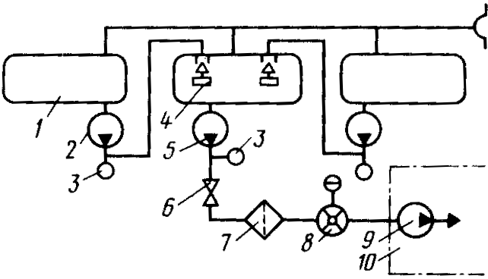

Рис. 13.3. Принципиальная схема подачи топлива к двигателю:
1—топливный бак; 2—насос перекачки; 3 —датчики сигнализаторов давления топлива;4—поплавковый клапан перекачки; 5—насос подкачки; 6—перекрывной кран;7—фильтр; 8—датчик расходомера топлива;
9— насос высокого давления (на двигателе); 10—двигатель

На некоторых самолетах предусматривается свободный слив топлива в полете с целью уменьшения веса при необходимости вынужденной посадки. Клапаны слива устанавливаются на баках, или вблизи них и открываются от воздушной, гидравлической или электрической системы.

2. ОРГАНЫ УПРАВЛЕНИЯ И СИГНАЛИЗАЦИЯ РАБОТЫ
ТОПЛИВНЫХ СИСТЕМ.

1. Управление со щитка топливной системы, на приборной доске:
режим работы (автоматическая, ручная выработка), выключатели и сигнальные лампы перекачивающих насосов, насоса низкого давления (БНК).
«Лампы горят» - насосы работают, то есть давление в системе, пожарный кран закрыт.
2. ЭМИ 3Р, давление топлива высокое за насосом, перед рабочими форсунками, т.о. давление топлива контролируется на трех этапах:
за перекачивающимися насосами (0,4 кг/см²) по лампам, за БНК, низкое давление (3,5 кг/см²) по лампам, за НД, высокое давление по величине до 90 кг/см².
3. Контроль количество топлива по группам и суммарное, СПУТ, топливомер. На приборной доске. Расходомер РТМС (остаток топлива)
4. Сигнализация: - отказ фильтра тонкой очистки (засорен) – аварийный остаток топлива (на 30 минут полета).

3. СОЕДИНЕНИЯ ТОПЛИВНЫХ БАКОВ,
СПОСОБЫ ВЫРАБОТКИ ТОПЛИВА.

Способы соединения топливных баков.
Большие запасы топлива Л.А. вызывают определенные затруднения в его размещении. Обычно топливо размещают в баках, объединенных в отдельные группы. Топливные баки, или группы баков могут подключать к магистрали топливо питания двигателей параллельно, или последовательно.
При параллельном, проще организовать очередность выработки топлива из баков, обеспечивая центровку. Однако общая длина топливной системы увеличивается, это сказывается на увеличении веса и сопротивлений. Хорошая живучесть у такой системы, даже при выходе из строя одного из баков. (ТУ-104, ТУ-114).
При последовательном подключении топливных баков, питание двигателей осуществляется через расходные баки. Подача топлива из баков в расходный бак производится перекачивающими насосами (или самотеком). Для предохранения расходных баков от переполнения устанавливается поплавковые предохранительные клапаны.
Расходные баки обычно устанавливаются вблизи Ц.Т. самолета. Перекачивающие насосы рассчитаны на небольшое давление, их масса невелика ( обычно это центробежного типа с электрическим приводом). Общая длина магистрали меньше, чем при параллельном соединении. (ТУ-124, АН-24, ИЛ-18).
Способы выработки топлива из баков. Возможны следующие способы:
А) Самотеком. Использовался ранее на самолетах с поршневыми двигателями. Такой способ возможен при значительном превышении топливных баков над двигателем, и небольших расходов Gт. (АН-24)
Б) Вытеканием топлива из баков сжатым воздухом, или нейтральным газом, возможно скоростным напором. Такая выработка позволяет обеспечивать надежное питание двигателя до гораздо больших высот полета.

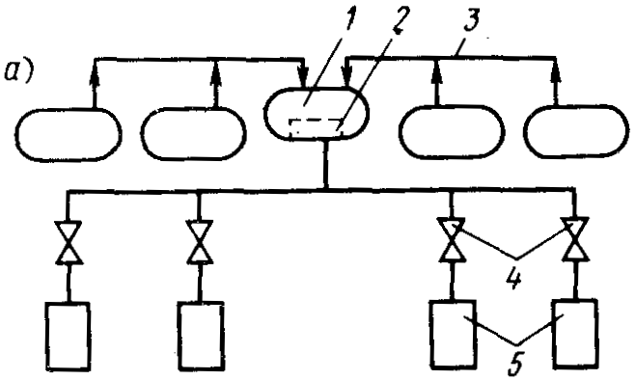
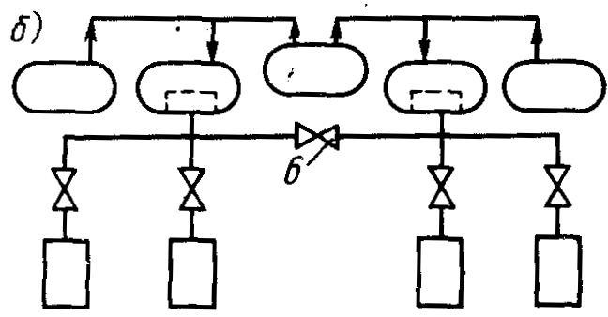

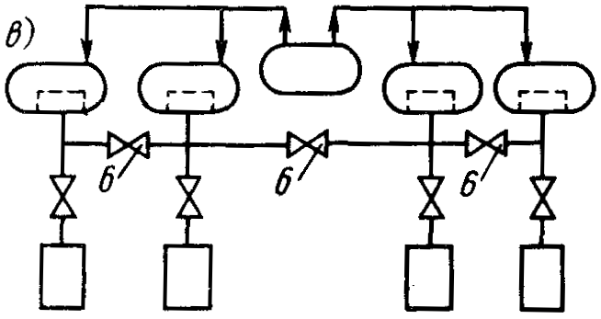
Рис. 13.4. Схемы выработки топлива из баков:
1 — расходный бак; 2 — расходный отсек; 3 — трубопровод перекачки топлива в расходный бак; 4 — перекрывные краны; 5 — двигатели; 6 — краны кольцевания

В) Выработка топлива из баков подкачивающими насосами, наиболее распространена на современных самолетах. При таком способе баки менее нагружены, стенки их тонкие, легкие. Насосом легко управлять, обычно стоит электрический двигатель. Подкачка создает достаточное давление на входе в насос двигателя. Недостатки: у насосов с электрическим двигателем повышенная пожароопасность.

ЗАНЯТИЕ №3
1. НАЗНАЧЕНИЕ, КОНСТРУКЦИЯ И РАЗНОВИДНОСТИ АГРЕГАТОВ:
БАКИ, КЕССОНЫ; ПОДКАЧИВАЮЩИЕ НАСОСЫ;
ТОПЛИВНЫЕ АККУМУЛЯТОРЫ; ТОПЛИВНЫЕ КРАНЫ.

1. Топливные баки:
-жесткие, из алюминиевых сплавов, сварные
-мягкие, из керосиностойкой резины
-баки кессоны
2. Самолетные подкачивающиеся насосы, перекачивающие, имеют одинаковую конструкцию, обычно ц/б типа с приводом от электродвигателя.
Состоит: корпус, крыльчатка, электродвигатель.
3. Топливные краны выполняют различные функции:
а) Перекрывные краны (пожарные краны) для отключения топливной системы от двигателей и других потребителей.
б) Краны кольцевания в отличии от перекрывных должны обеспечивать герметичность при давлении топлива с одной любой стороны.

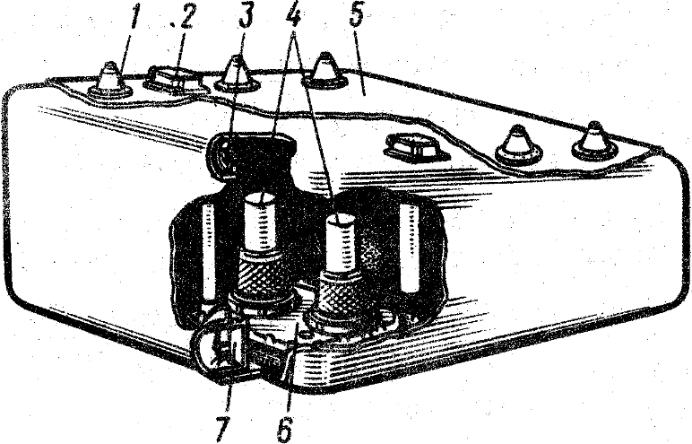

Рис. 13.5. Мягкий топливный бак: 1 — замок крепления бака к контейнеру;
2 — датчик топливомера; 3 — межбаковое соединение дренажа;
4 — насосы подкачки (перекачки); 5 — контейнер бака;
6 — съемная плита кропления насосов; 7 — межбаковое соединение для перетекания топлива

в) Краны слива топлива, устанавливаются на трубопроводы подачи топлива к двигателям. Или используются на земле, они открываются в ручную. Кран контрится торцевыми зубьями на ручке корпуса крана. Для вращения ручку надо оттянуть, преодолев усилие пружины.
На некоторых самолетах есть слив аварийный из баков в полете. Краны на баках, управляются электрически, или сжатым воздухом.

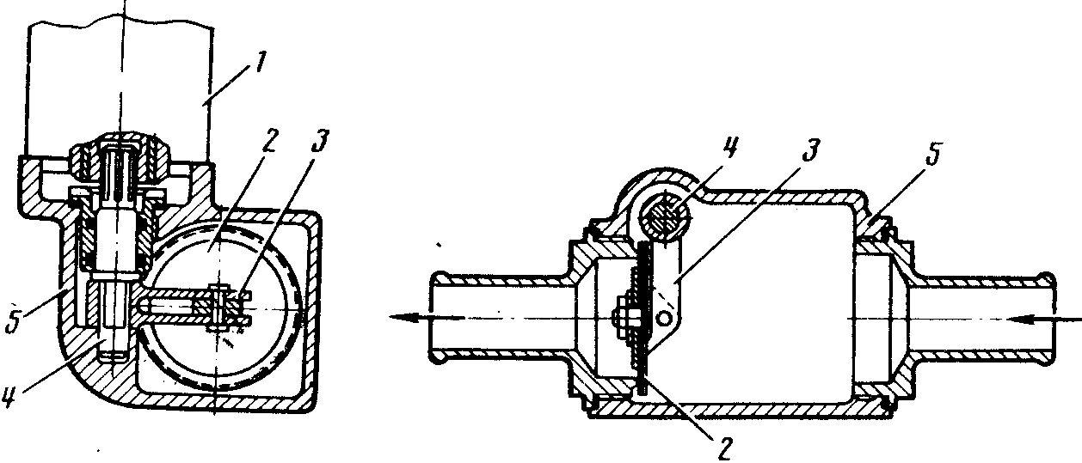
Рис. 13.6. Перекрывной кран:
1 — электромеханизм; 2 — клапан; 3 — рычаг; 4 — валик; 5 — корпус

б) Предохранительные и обратные клапаны, выполняют функции, присущие таким клапанам. (лепестковые, поршневые).
5. Топливные фильтры для удаления из топлива механических примесей, воды, кристаллов льда. По конструкции подобны фильтрам гидросистемы. Применяются сетчатые металлические, металлокерамические, фетровые, бумажные и щелевые фильтры.
Тонкость фильтрации: щелевые 15-25 мк,фетровые 18-20 мк, бумажные 10 мк, металлокерамические до 0,5 мк.
Для топливных систем характерно замерзания воды, образование кристаллов льда. Кристаллы забивают фильтры. Поэтому топливные фильтры имеют увеличенную поверхность фильтроэлементов и перепускные клапаны. На некоторых самолетах предусматривается обогрев фильтров.
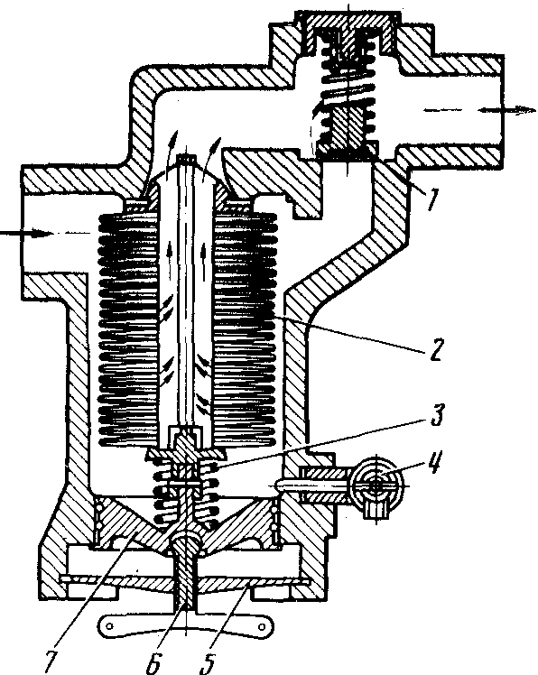

Рис. 13.7. Топливный фильтр:
1 — перепускной клапан;
2 — сетчатые фильтрующие элементы;
3 - пружина; 4 — кран слива отстоя;
5 — траверса; 6 — винт; 7 — крышка

6. Трубопроводы для соединения агрегатов данной магистрали и подачи топлива.
В топливной системе трубопроводы изготавливаются из алюминиевых; марганцевых сплавов, латуни и стали. Стальные трубопроводы применяют в магистралях высокого давления (за НВД). Для предохранения от коррозии трубопроводы из алюминиевых сплавов – анодируются, стальные – оцинковываются. Окрашены в желтый цвет.
Гибкие трубопроводы (шланги) для соединения жестких трубопроводов или на участках, где затруднен монтаж. При монтаже труб следует избегать возвышений в которых мог бы скапливаться воздух, а также прогибов, препятствующих выработке и сливу топлива из магистрали.
Малый радиус изгиба трубы увеличивает гидравлические потери давления и концентрацию напряжений. Рекомендуется изгиб трубы выполнять так, чтобы радиус изгиба трубы (до оси трубы) был не менее трех ее наружных диаметров. При соединении нескольких трубопроводов применяются тройники, крестовины.
7. Топливный аккумулятор по конструкции аналогичный гидроаккумуляторам гидросистемы. Применяются на самолетах, летающих на больших высотах; выполняющих фигуры высшего пилотажа (перевернутый полет).
Топливные баки могут быть жесткими, мягкими и баками- кессонами.
Жесткие баки обычно выполняют сваркой из алюминиевых сплавов. Для прочности и жесткости внутри бака устанавливают перегородки с отверстиями для перетекания топлива. Перегородки служат также для уменьшения ударов топлива в стенки бака, возникающих при эволюциях ВС. Жесткие баки требуют больших вырезов для монтажа и поэтому мало пригодны для размещения в крыле моноблочной (кессонной) конструкции.
Мягкие баки выполняют из керосиностойкой резины или эластичных пластических материалов, защищенных снаружи капроновой тканью. В стенки бака вклеивают металлическую арматуру для крепления, например, заливной горловины, насоса, датчика топливомера, межбакового соединения и т.д. Мягкие баки размещают в контейнерах с гладкими стенками из алюминиевых сплавов или стеклопластика. Форма бака поддерживается металлическими обручами, установленными в баке, или посредством замков, соединяющих его с контейнером. Снизу бака предусматривается люк для доступа внутрь, закрывающийся герметической крышкой.
Мягкие баки не боятся вибраций и не требуют больших люков для монтажа и демонтажа, что важно для моноблочного крыла. Основной недостаток – потеря эластичности при низких температурах; они легко снимаются при незначительном разрежении в баке.
Бак – кессон представляет собой загерметизированную часть крыла (стабилизатора, киля), в которую заливается топливо. Это позволяет рациональнее использовать внутренний объем крыла без значительного увеличения массы, не требует работ по монтажу и демонтажу баков. Однако баки – кессоны подвержены аэродинамическим, тепловым и вибрационным нагрузкам, которые могут вызвать течь топлива. Устранение течи может представлять значительные трудности.
Топливные баки объединяют в группы, что повышает живучесть системы и позволяет заправлять и вырабатывать топливо в определенной последовательности, обеспечивающей оптимальную центровку ВС.
К двигателям топливо подается из расходных баков, выработка топлива из которых обычно не оказывает существенного влияния на центровку ВС. Чтобы топливо не отливалось от заборного патрубка при эволюциях и отрицательных перегрузках, в расходном баке предусматривается расходный отсек, постоянно и полностью заполненный топливом. Топливо из других баков в расходный перекачивается насосами под давлением 0,02 – 0,03 МПа. От переполнения топливом в расходных баках устанавливают поплавковые клапаны, аналогичные клапанам системы централизованной заправки баков.
Поплавковый клапан заправки устанавливается на входе топлива в бак. Топливо, поступающее от штуцера заправки, отжимает от седла затвор, преодолевая усилие пружины, и через окна поступает в бак. Полость сообщена отверстием с баком. Когда уровень топлива достигает предельного значения, клапан поплавка перекроет отверстие. Поскольку полость осевым отверстием в затворе сообщена с трубопроводом заправки, давление в ней увеличится и поршень вызовет закрытие затвора.
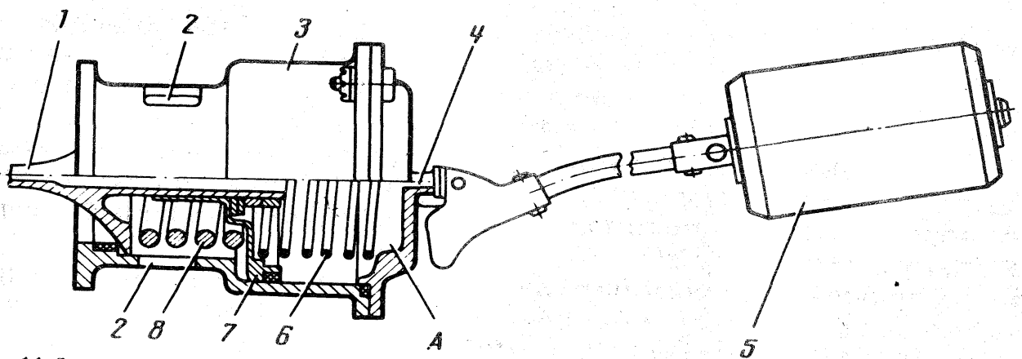
Рис. 13.8. Схема поплавкового клапана заправки:
1—затвор; 2—окна; 3—корпус; 4—отверстие; 5—поплавок;
6 –пружина поршня;7 –поршень; 8—демпфирующая пружина

Клапан слива перезалитого топлива - имеет затвор, который удерживается в закрытом положении пружиной. В процессии заправки бака топливо по трубке поступает под поршень и поднимает его вместе с затвором. Пере залитому топливу открывается слив на землю через окна. Одновременно с перемещением поршня вверх открывается заслонка на нижней поверхности крыла. С прекращением подачи топлива давление под поршнем падает, затвор и заслонка усилием пружины закрывается. Таким образом, клапан остается открытым в течении всего периода заправки бака.

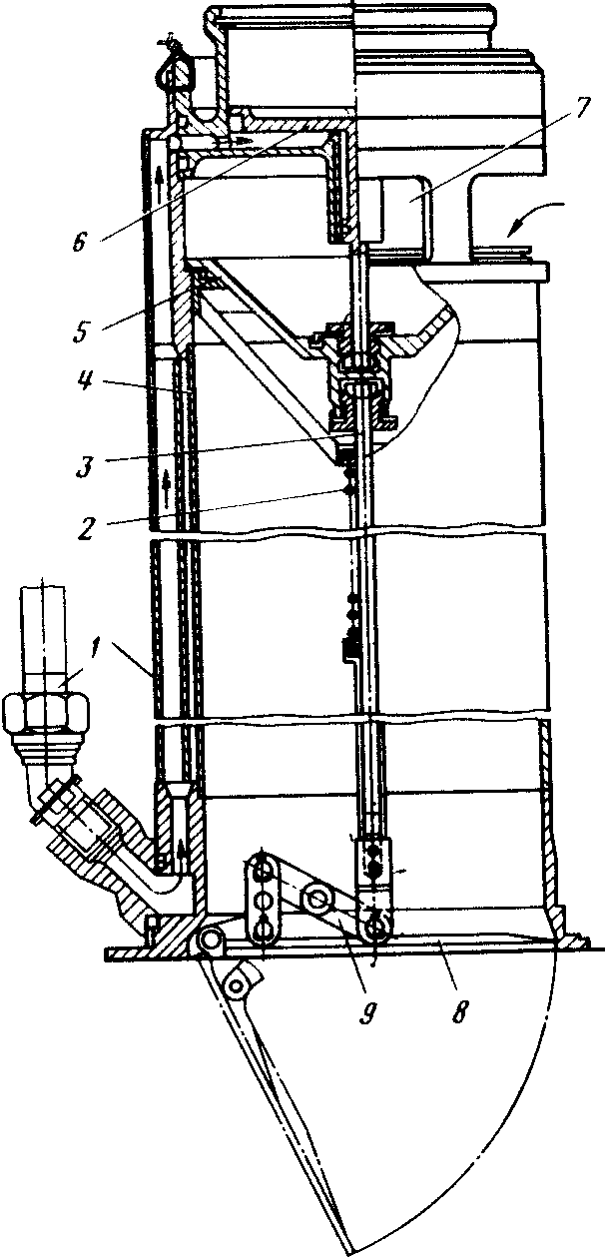

Рис. 13.9. Схема клапана слива перезалитого топлива:
1 –трубка подвода топлива из системы централизованной запраки;
2 –пружина; 3 –тяга заслонки;
4 –корпус; 5 –затвор; 6 –поршень;
7 –окна; 8 –заслонка; 9 -качалка
ЗАНЯТИЕ №4
1. ЦЕНТРАЛИЗОВАННАЯ ЗАПРАВКА ЛА ТОПЛИВОМ:
АГРЕГАТЫ , ИХ НАЗНАЧЕНИЯ, РАБОТА.
Заправка баков топливом может производиться двумя способами: через заливные горловины или систему централизованной заправки. Заливная горловина находится в верхней части группы баков. Она имеет сетчатый фильтр и мерную линейку, закрывается легкосъемной стандартной крышкой.
Заправка через заливные горловины неудобна, так как связана с необходимостью подниматься на крыло и поднимать заправочный пистолет топливозаправщика; не исключается попадание в баки атмосферных осадков, пыли и других загрязнений; занимает много времени.
Централизованная заправка осуществляется через стандартный штуцер заправки, к которому подсоединяется раздаточный шланг наземных средств заправки. Топливо подается насосами наземных средств. Система централизованной заправки может быть общей для всех баков или же состоять из автономных систем заправки баков левой и правой половин крыла. После заправки заданного количества топлива его отсекают перекрывными кранами, управляемыми автоматически и вручную. На случай отказа кранов или автоматики управления ими в баках

устанавливают поплавковые клапаны заправки или клапаны слива перезалитого топлива.
В настоящее время вес самолета с емкостью топливной системы более 6000 л должны иметь систему Ц.З. (снизу под давлением). С подачей топлива в баки более 1500 л/мин через каждую горловину, при давлении заправляемого топлива примерно 0,45 МПа.
Такая заправка осуществляется через один, или два штуцера на нижних поверхностях самолета.
Система обеспечивает заправку всех баков через один штуцер (АН-24): Gт=500 л/мин, Р=0,35 МПа.
В систему входят:
Заправочный штуцер, заправочные электромеханические краны (для баков)предохранительные клапаны в баках поплавкового типа на случай отказа какого –либо из электромеханических кранов –предохраняют бак от перезаправки. О.К. –для слива топлива из трубопроводов после окончания заправки, он же дренажный –сообщает магистраль заправки с атмосферой, щиток управления централизованной заправки (Ц.З.).

2. ПРИНЦИП УПРАВЛЕНИЯ ЦЕНТРАЛИЗОВАННОЙ ЗАПРАВКИ.

Топливо может заправляться как во все группы баков одновременно, так и отдельно в любую из групп. В зависимости от того какие заправочные краны открыты. Управление заправкой от «щитка Ц.З.» -он стоит в нише шасси рядом с заправочным штуцером.
Кран открывается натяжными переключателями на щитке. Краны имеют сигнализацию закрытого положения. Для полного крана –нажать переключатель –лампа гаснет –подержать 13-15 секунд до полного открытия крана.
При заполнении групп баков краны закрываются автоматически по сигналам топливомера. Загораются мелкие сигнальные лампочки «Полная заправка». Если группа заправлена не полностью, то кран закрывают в ручную, нажимая соответствующий переключатель.
Контроль за критическим давлением в магистрали заправки осуществляется по сигнальной лампе на щитке, горит при Р=0,35 МПа от сигнализатора давления СД-24, он подсоединен к корпусу заправочного штуцера.
Топливо всегда надо заправлять в порядке обратном выработке, т.е. сначала заправляется 2 группа баков (полностью), затем 1 группа (сколько надо).
Примечание:
1. При заправке мягких баков необходимо оставить неполный объем, рассчитанный на тепловое расширение топлива. Уровень топлива ниже обреза заливной горловины на 30-40 мм.
2. В баки – кессоны топливо заправляется под обрез заливной горловины, при этом остается объем для расширения.
3. Через 15 минут после заправки слить отстой по 0,5-1 л из каждой точки слива.

3. ВОЗМОЖНЫЕ НЕИСПРАВНОСТИ ТОПЛИВНОЙ СИСТЕМЫ.
В процессе эксплуатации:
1. Загорание лампочки «Кр. давл.» при централизованной заправки - подача топлива от с Р>3.5 кгс/см² –заедание поплавкового клапана централизованной заправки.
2. Выброс топлива в полете – ослабление пружины пробки заправочной горловины, износ прокладки, переполнение мягких топливных баков.
3. Течь топлива из труб централизованной заправки – после заправки откачено топливо из трубопроводов заправки.
4. Забоины, вмятины трубопроводов, нарушение дюритовых соединений
5. Расслоение резины, негерметичность топливных баков
6. Нарушение герметичности топливных кранов.
При Т.О.: -тщательно следить за состоянием трубопроводов, шлангов, дюритовых и нипильных соединений. Проверяются на герметичность в закрытом положении все топливные краны, правильность их срабатывания и сигнализации в крайних положениях («откр», «закр»), ПК, «кр.» кольцевания имеют сигнализацию только «откр.» положения. Надежность контактов электропроводки. После замены агрегатов топливной системы, обязательна проверка на герметичность. Герметичность соединений должна быть абсолютной.

4. ОСОБЕННОСТИ ЭКСПЛУАТАЦИИ ТОПЛИВНОЙ СИСТЕМЫ
В ОСЕННЕЕ – ЗИМНИЙ И ВЕСЕННЕЕ – ЛЕТНИЙ ПЕРИОД.

В период зимней эксплуатации топливной системы выполняют следующие мероприятия:
1. Во избежание образования инея на стенках трубопроводов при длительной стоянке, их заправляют полностью.
2. Своевременно сливать отстой из топливной системы, в случае замерзания конденсата у сливных кранов топливных фильтров и баков, слив становится невозможным, надо подогреть сливные краны теплым воздухом от наземных подогревателей;
3. При осмотрах С.У. особое внимание на соединения трубопроводов топливной системы, маслосистемы, манжетные и сальниковые уплотнения агрегатов, т.к. при низких температурах резина теряет эластичность.
4. Для предотвращения забивания и закупоривания льдом выводов дренажа топливных баков, добиваются их чистоты.
5. При низких температурах от 0 и ниже, при длительных полетах до 5 часов возможно значительное уменьшение температуры в топливных баках, для предотвращения образования кристаллов льда в топливе применяют жидкость «И» или «ТГФ». Их добавляют в топливо в кол-ве 0.1% от заправляемого объема.
Особенности весеннее – летнего периода эксплуатации.
Особенно неприятны переходные периоды: днем тепло ночью холодно. Возможно замерзание конденсата, негерметичность трубопроводов.
Летом при заправке самолета открытым способом следить за попаданием механических примесей (пыли), воды в заправочные горловины и фильтры.

